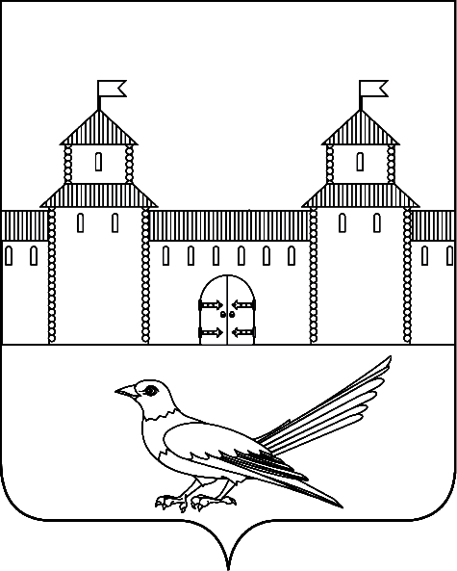
СОВЕТ ДЕПУТАТОВ
МУНИЦИПАЛЬНОГО ОБРАЗОВАНИЯ
СОРОЧИНСКИЙ ГОРОДСКОЙ ОКРУГ
ОРЕНБУРГСКОЙ ОБЛАСТИ
(XV СЕССИЯ ШЕСТОГО СОЗЫВА)
РЕШЕНИЕ
от 31 марта 2022 года № 168

О внесении изменений в решение Совета депутатом муниципального образования Сорочинский городской округ Оренбургской области от 27 декабря 2018 года № 466 «О льготной ставке арендной платы за использование муниципального имущества»

В соответствии с Конституцией Российской Федерации, Федеральным законом от 06.10.2003 № 131-ФЗ «Об общих принципах организации местного самоуправления в Российской Федерации», Федеральным законом от 24.07.2007 № 209-ФЗ «О развитии малого и среднего предпринимательства в Российской Федерации», на основании постановления Правительства Российской Федерации от 21.08.2010 № 645 «Об имущественной поддержке субъектов малого и среднего предпринимательства при предоставлении федерального имущества», постановления Правительства Оренбургской области от 22.12.2017 № 939-п «О льготной ставке арендной платы за использование государственного имущества Оренбургской области», руководствуясь Уставом муниципального образования Сорочинский городской округ Оренбургской области, Совет депутатов муниципального образования Сорочинский городской округ Оренбургской области РЕШИЛ:
- Удовлетворить протест Сорочинского межрайонного прокурора от 25.02.2022 № 7-1-2022 на Решение от 27.12.2018 № 466 «О льготной ставке арендной платы за использование муниципального имущества».
- Внести в решение Совета депутатов муниципального образования Сорочинский городской округ Оренбургской области от 27.12.2018 № 466 «О льготной ставке арендной платы за использование муниципального имущества» (далее – Порядок), следующие изменения:
  - Абзац 3 пункта 1 Порядка изложить в следующей редакции:
«для арендаторов:
являющихся субъектами малого и среднего предпринимательства и организациями, образующими инфраструктуру поддержки субъектов малого и среднего предпринимательства в соответствии с Федеральным законом от 24.07.2007 № 209-ФЗ «О развитии малого и среднего предпринимательства в Российской Федерации» и занимающимися социально значимыми видами деятельности, иными установленными муниципальными программами (подпрограммами) муниципального образования Сорочинский городской округ Оренбургской области приоритетными видами деятельности
физических лиц, не являющимися индивидуальными предпринимателями и применяющими специальный налоговый режим "Налог на профессиональный доход.».
2. Контроль за исполнением настоящего решения возложить на постоянную депутатскую комиссию по бюджету, муниципальной собственности и социально – экономическому развитию.
3. Установить, что настоящее решение вступает в силу после его официального опубликования в информационном бюллетене «Сорочинск официальный».

Председатель
Совета депутатов муниципального образования
Сорочинский городской округ Оренбургской области С.В. Фильченко

Глава муниципального образования
Сорочинский городской округ Т.П. Мелентьева

